



Οδηγός Χρήσης

του γραφικού περιβάλλοντος της

Υπηρεσίας Διαμοιρασμού Αρχείων του ΠΣΔ

Έκδοση 1

1/7/2014



1 Εισαγωγή 3

2 Στοιχεία αρχικής οθόνης 3

2.1 Κεντρικό grid 4

2.2 Panes 5

2.2.1 Αριστερό pane 5

2.2.2 Δεξί pane 6

2.3 Διασυνδέσεις 7

2.4 Εργαλείο προσθαφαίρεσης στηλών 8

2.5 Εμφάνιση σε νέα καρτέλα 8

2.6 Εργαλεία αναζήτησης 8

2.6.1 Σύντομη αναζήτηση 8

2.6.2 Αναζήτηση πολλαπλών κριτηρίων 9

2.7 Τεκμηρίωση API 10

# Εισαγωγή

Στόχος του συγκεκριμένου κειμένου είναι η εξοικείωση του χρήστη με τη λειτουργικότητα του γραφικού περιβάλλοντος Υπηρεσίας Διαμοιρασμού Αρχείων του ΠΣΔ (MyFiles).

H πρόσβαση στο γραφικό περιβάλλον είναι εφικτή με τη χρήση των προσωπικών λογαριασμών των χρηστών στο ΠΣΔ, μιας και η υπηρεσία MyFiles έχει ολοκληρωθεί με την υποδομή SSO.

Το Πληροφοριακό Σύστημα MyFiles είναι διαθέσιμο στο URL myfiles.sch.gr.

# Στοιχεία αρχικής οθόνης

Η αρχική οθόνη αποτελείται από τα παρακάτω βασικά μέρη:

* + Κεντρικό παράθυρο
  + Αριστερό pane
  + Μπάρα εργαλείων

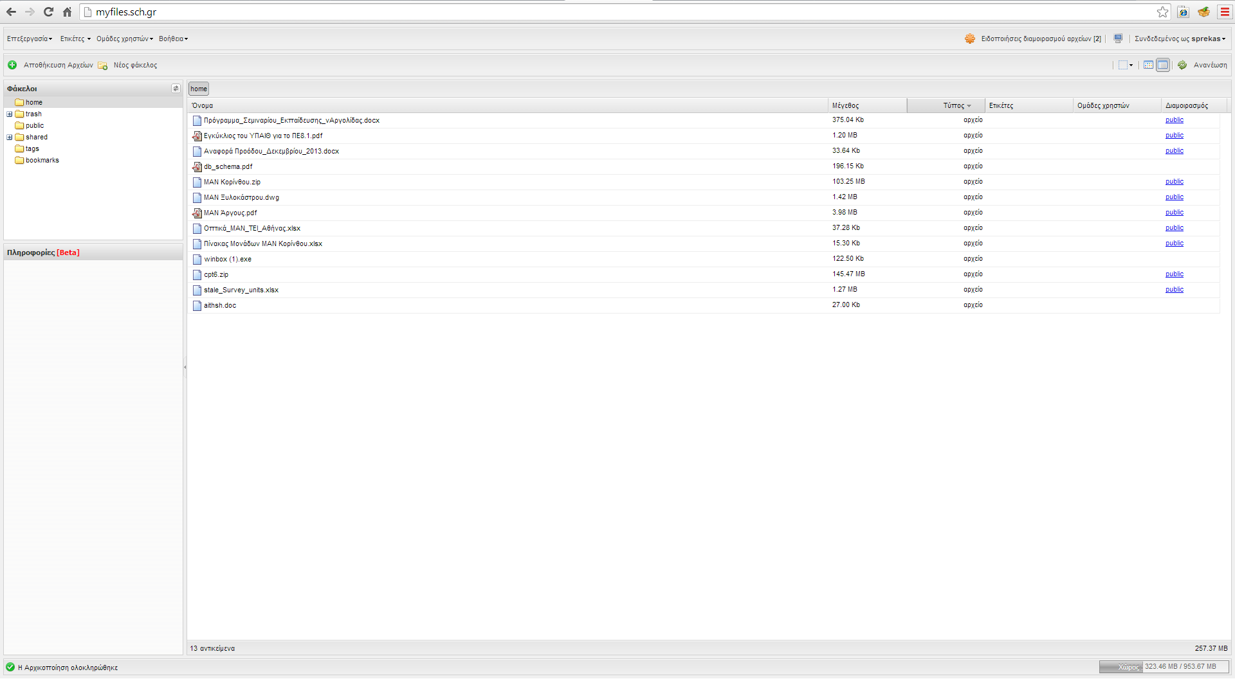

## Κεντρικό παράθυρο

Στο κεντρικό παράθυρο εμφανίζονται στο χρήστη τα αρχεία τα οποία έχει μεταφορτώσει, συνοδευόμενα από σχετικές πληροφορίες όπως το μέγεθος, τον τύπο, πιθανές ετικέτες και ομάδες χρηστών καθώς και την κατάσταση διαμοιρασμού.

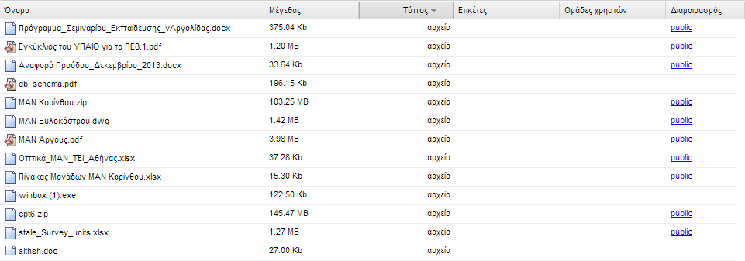

Επίσης, στο κάτω μέρος του κεντρικού παραθύρου παρέχεται πληροφόρηση για το χώρο που έχει χρησιμοποιηθεί από το συνολικό διαθέσιμο.



## Αριστερό Pane

Στο αριστερό κατακόρυφο pane παρέχεται η απεικόνιση της δομής των βασικών φακέλων του χρήστη.

**home**

Αυτός είναι o φάκελος στον οποίο περιέχονται όλα τα αρχεία που αποθηκεύονται στην εφαρμογή. Δίνεται η δυνατότητα για την δημιουργία υποφακέλων, βοηθώντας έτσι στην καλύτερη οργάνωση των αρχείων.

**Trash**

Σε αυτόν τον φάκελο μεταφέρονται όλα τα αρχεία τα οποία διαγράφονται από τους υπόλοιπους φακέλους. Τα αρχεία που διαγράφονται από αυτόν τον φάκελο διαγράφονται εντελώς.

**public**

Ο φάκελος αυτός περιέχει μια λίστα με τους χρήστες που έχουν διαμοιράσει αρχεία. Κάνοντας διπλό κλικ σε έναν χρήστη θα εμφανιστεί μια λίστα με τα αρχεία που έχουν διαμοιραστεί.

**shared**

Περιέχει δύο υποφακέλους:

* **users**

Περιέχει μια λίστα με όλους τους χρήστες στους οποίους έχουν διαμοιραστεί αρχεία ή φάκελοι. Κάνοντας διπλό κλικ σε κάποιον χρήστη εμφανίζεται μια λίστα με τα αρχεία που έχουν διαμοιραστεί μόνο σε αυτόν τον χρήστη.

* **groups**

Περιέχει μια λίστα με όλες τις ομάδες στις οποίες έχουν διαμοιραστεί αρχεία ή φάκελοι. Κάνοντας διπλό κλικ σε κάποιον χρήστη εμφανίζεται μια λίστα με τα αρχεία που έχουν διαμοιραστεί μόνο σε αυτή την ομάδα.

**tags**

Οι ετικέτες είναι ένας μηχανισμός που βοηθάει στην καλύτερη οργάνωση των αρχείων και των φακέλων που έχουν αποθηκευτεί στην εφαρμογή.

**bookmarks**

Οι σελιδοδείκτες είναι ένας μηχανισμός που βοηθάει στην ταχύτερη εύρεση φακέλων.

## Μπάρα εργαλείων

Στο πάνω μέρος της οθόνης είναι διαθέσιμη η μπάρα εργαλείων, που περιλαμβάνει εργαλεία γενικών ενεργειών και εργαλεία επεξεργασίας συγκεκριμένων αρχείων.

### Εργαλεία γενικών ενεργειών

Τα κουμπιά αυτών των εργαλείων είναι πάντα εμφανή για το χρήστη και η λειτουργικότητα τους αποτυπώνεται παρακάτω.

#### Διαδικασία μεταφόρτωσης αρχείων

Μπορούμε να μεταφορτώσουμε ένα ή περισσότερα αρχείο επιλέγοντας το κουμπί  και στο νέο παράθυρο που θα ανοίξει, την .

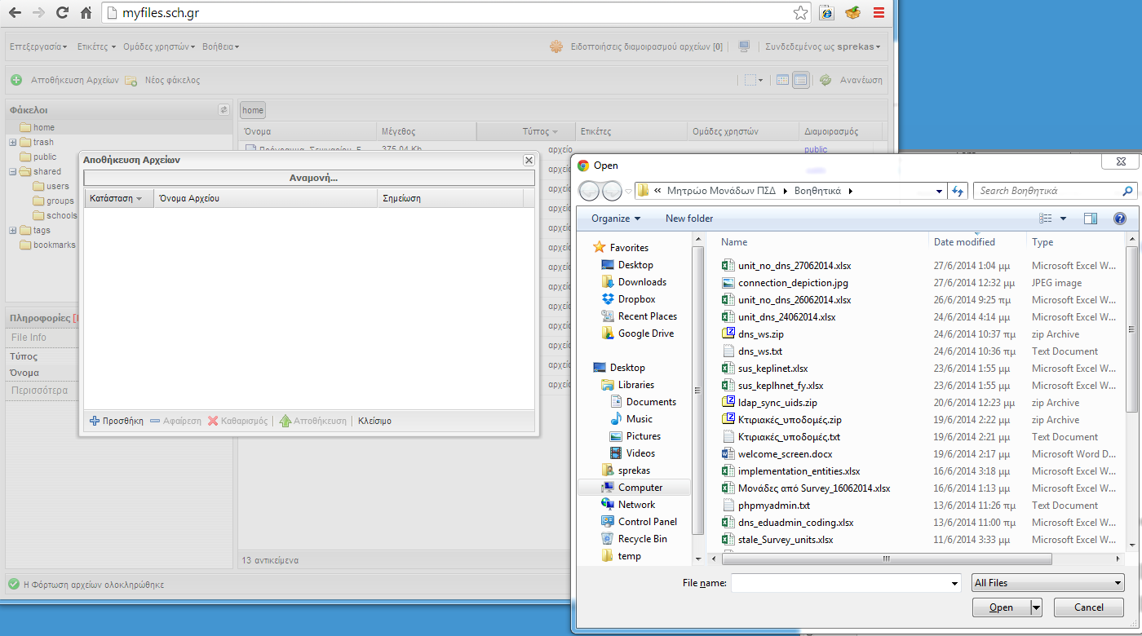

Μπορούμε να επαναλάβουμε τη διαδικασία για όσα αρχεία επιθυμούμε να μεταφορτώσουμε. Τέλος, επιλέγουμε  για τη μετεφόρτωση των αρχείων στο διαθέσιμο χώρο.

#### Μενού «Επεξεργασία»

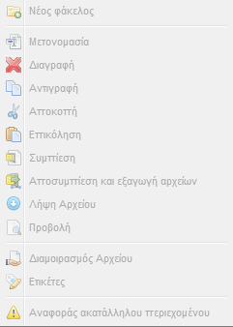Επιλέγοντας το κουμπί  εμφανίζεται το μενού που αφορά την επεξεργασία ενός επιλεγμένου αρχείου ή μιας συγκεκριμένης ομάδας επιλεγμένων αρχείων. Εάν κανένα αρχείο δεν έχει επιλεγεί, τότε οι ενέργειες του μενού αυτού είναι ανενεργές.

Η λειτουργικότητα της κάθε ενέργειας περιγράφεται στην παράγραφο 2.3.2.

#### Μενού «Ετικέτες»

Αφού έχουμε επιλέξει το φάκελο tags από το αριστερό pane και επιλέξουμε το κουμπί , μας δίνεται η δυνατότητα να δημιουργήσουμε νέες ή να διαχειριστούμε υπάρχουσες ετικέτες.

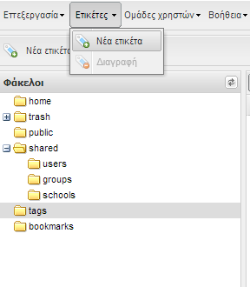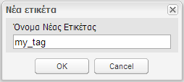

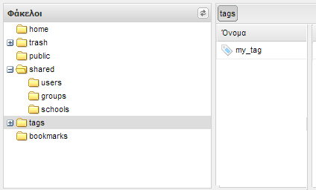

#### Μενού «Ομάδες χρηστών»

Αφού έχουμε επιλέξει το φάκελο groups από το αριστερό pane και επιλέξουμε το κουμπί, μας δίνεται η δυνατότητα να δημιουργήσουμε νέες ή να διαχειριστούμε υπάρχουσες ομάδες χρηστών.

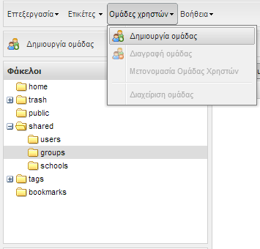

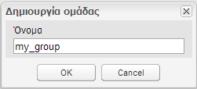

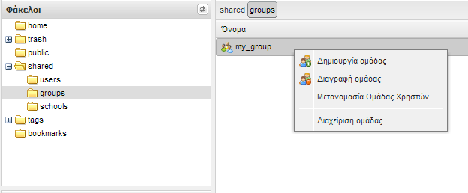

Με αριστερό κλικ πάνω σε μία ομάδα χρηστών μας δίνεται η δυνατότητα να διαχειριστούμε αυτή την ομάδα. Επιλέγοντας «Διαχείριση ομάδας» μας εμφανίζεται ένα νέο παράθυρο στο οποίο μπορούμε να εντάξουμε ή να απεντάξουμε χρήστες σε αυτή την ομάδα. Για την εύρεση των χρηστών που επιθυμούμε να προσθέσουμε, μπορούμε να χρησιμοποιήσουμε μέρος του λεκτικού του ονόματος χρήστη και το σύστημα θα μας επιστρέψει τα πιθανά αποτελέσματα, από τα οποία μπορούμε να επιλέξουμε τον επιθυμητό χρήστη ΠΣΔ.

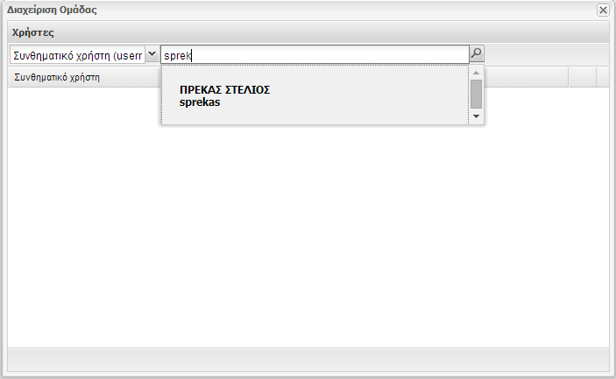

Εάν επιθυμούμε να αφαιρέσουμε ένα χρήστη από μία ομάδα, από το παράθυρο διαχείρισης απλά επιλέγουμε το κουμπί  στην εγγραφή του χρήστη. Για να ολοκληρώσουμε τη διαχείριση της ομάδας επιλέγουμε το κουμπί  του παραθύρου.

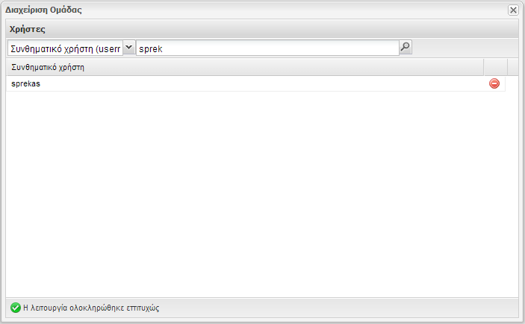

#### Μενού «Βοήθεια»

Εάν αντιμετωπίσουμε οποιαδήποτε προβληματική λειτουργία στην υπηρεσία myfiles, έχουμε τη δυνατότητα να υποβάλουμε σχετικό Τεχνικό Δελτίο , επιλέγοντας το κουμπί  και στη συνέχεια την επιλογή «Αναφορά Προβλήματος». Το σύστημα θα μας οδηγήσει στη σελίδα του ΠΣ ticketing του ΠΣΔ (helpdesk.sch.gr).

Για τη σωστή υποβολή του Τεχνικού Δελτίου θα πρέπει να επιλέξουμε:

Εργαλείο «Ειδοποιήσεις διαμοιρασμού αρχείων»

Εάν κάποιος χρήστης του ΠΣΔ μας έχει συμπεριλάβει σε κάποια ομάδα διαμοιρασμού αρχείων ή μας έχει διαμοιράσει προσωπικά ένα αρχείο, τότε θα μας εμφανιστεί σχετική ειδοποίησης στο συγκεκριμένο εργαλείο.

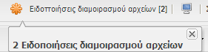

Για να προσπελάσουμε τα αρχεία που μας έχουν διαμοιράσει, επιλέγουμε το φάκελο public από το αριστερό pane και στο κεντρικό παράθυρο κάνουμε διπλό κλικ στο φάκελο με το όνομα χρήστη που μας έκανε το διαμοιρασμό.

Εάν θέλουμε να αφαιρέσουμε τη σχετική ειδοποίηση, επιλέγουμε το κουμπί των ειδοποιήσεων και στο νέο παράθυρο που θα ανοίξει μαρκάρουμε τα σχετικά αρχεία και επιλέγουμε το κουμπί 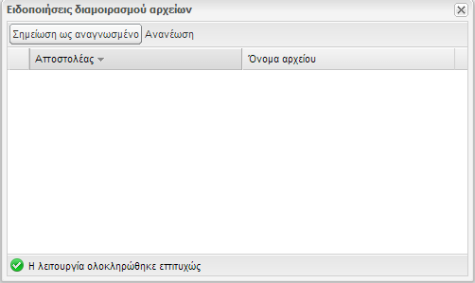.

#### Εργαλείο εξόδου

Επιλέγοντας το κουμπί  μας δίνεται η δυνατότητα να εξέλθουμε από την υπηρεσία διαμοιρασμού αρχείων.

### Εργαλεία επεξεργασίας αρχείων

Εάν επιλέξουμε ένα αρχείο, μας δίνεται η δυνατότητα να εκτελέσουμε μία σειρά από ενέργειες, οι οποίες περιγράφονται παρακάτω.

|  |  |  |
| --- | --- | --- |
| **Κουμπί** | **Ενέργεια** | **Περιγραφή** |
|  | Μετονομασία | Αλλαγή του ονόματος του αρχείου |
|  | Διαγραφή | Διαγραφή του αρχείου |
|  | Αντιγραφή | Αντιγραφή του αρχείου στο clipboard |
|  | Αποκοπή | Αποκοπή του αρχείου στο clipboard |
|  | Επικόλληση | Επικόλληση του αρχείου από το clipboard στο φάκελο που έχουμε επιλέξει |
|  | Συμπίεση | Άμεση συμπίεση του αρχείου εντός του φακέλου όπου βρίσκεται |
|  | Λήψη Αρχείου | Λήψη του αρχείου σε τοπικό μέσο αποθήκευσης του Η/Υ μας |
|  | Διαμοιρασμός Αρχείου | Δυνατότητα διαμοιρασμού ενός αρχείο με ένα ή και περισσότερους χρήστες, καθώς και με ομάδες χρηστών |
|  | Ετικέτες | Προσθήκη ετικέτας στο αρχείο |
|  | Αναίρεση δημοσιοποίησης | Αναίρεση της δημοσίευσης ενός αρχείου |

### Διαμοιρασμός αρχείου

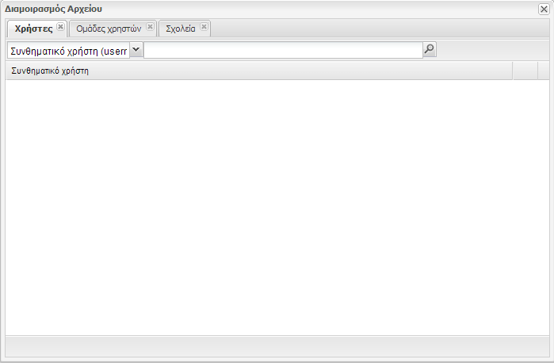Έχοντας επιλέξει ένα αρχείο και αφού επιλέξουμε το κουμπί  μας δίνεται η δυνατότητα να διαμοιράσουμε αυτό το αρχείο σε ένα ή και περισσότερους χρήστες, καθώς και σε ομάδες χρηστών που ενδεχομένως έχουμε δημιουργήσει. Η σχετική επιλογή γίνεται από τις καρτέλες που εμφανίζονται στο πάνω μέρος του παραθύρου για το διαμοιρασμό.

Για την εύρεση των χρηστών που επιθυμούμε να προσθέσουμε, μπορούμε να χρησιμοποιήσουμε μέρος του λεκτικού του ονόματος χρήστη και το σύστημα θα μας επιστρέψει τα πιθανά αποτελέσματα, από τα οποία μπορούμε να επιλέξουμε τον επιθυμητό χρήστη ΠΣΔ.

Εάν επιθυμούμε να αφαιρέσουμε ένα χρήστη από μία ομάδα, από το παράθυρο διαχείρισης απλά επιλέγουμε το κουμπί  στην εγγραφή του χρήστη. Για να ολοκληρώσουμε τη διαχείριση της ομάδας επιλέγουμε το κουμπί  του παραθύρου.

### Δημοσιοποίηση αρχείου

Εάν θέλουμε να δημοσιοποιήσουμε ένα αρχείο και σε χρήστες που δεν ανήκουν στο ΠΣΔ, επιλέγουμε  και αμέσως το αρχείο χαρακτηρίζεται ως δημοσιοποιημένο, με την ένδειξη  στην κατάλληλη στήλη. Ο υπερσύνδεσμος που παράγεται είναι της μορφής:

<http://myfiles.sch.gr/server/get/d10343bae7a814d899e65ddaf6bf54446>

Στη συνέχεια, εάν κάνουμε δεξί κλικ στην ένδειξη  μπορούμε να αντιγράψουμε τον υπερσύνδεσμο που αντιστοιχεί στο σχετικό αρχείο και να το κοινοποιήσουμε με οποιοδήποτε τρόπο επιθυμούμε σε έναν άλλο χρήστη, είτε εντός είτε εκτός ΠΣΔ (πχ αποστολή με email to κείμενο του υπερσυνδέσμου).

Εάν επιθυμούμε να πάψουμε την δημοσίευση του αρχείου, απλά το επιλέγουμε και πατάμε την επιλογή «Αναίρεση της δημοσίευσης ενός αρχείου».

### Σύνδεση μέσω WebDAV

Η υπηρεσία MyFiles δίνει τη δυνατότητα σύνδεσης και συγχρονισμού αρχείων με τοπικόυς υπολογιστές χρησιμοποιώντας το πρωτόκολλο WebDAV. Για να χρησιμοπιοήσουμε τη συγκεκριμένη δυνατότητα απαιτείται η εγκατάσταση ενός WebDAV client στον υπολογιστή μας (πχ. http://www.bitkinex.com/webdavclient για Windows). Στη συνέχεια για να βρούμε τα στοιχεία σύνδεσης στο WebDAV πηγαίνουμε στις προτιμήσεις και αντιγράφουμε τα σχετικά πεδία στον WebDAV client, όπως στα παρακάτω screenshots:

